الجمهـورية الجـزائرية الديمقراطية الشعبية
السنة الدراسية : 2023 / 2024 متوسطة شريقن مصطفى ـ تيانت ـ
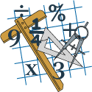
>
الفرض المحروس رقم 3 0 في مادة الرياضيات

المستوى:1متوسط
يــوم :30 / 04 / 202424
المدة: 1 ساعة
2
① أوجد أربعة كسور تساوي الكسر 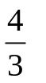 .
② اختزل الكسور الاتية : 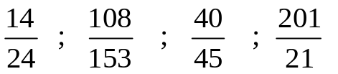.
③ ضع النقاط الآتية على نصف المستقيم المدرج الآتي . 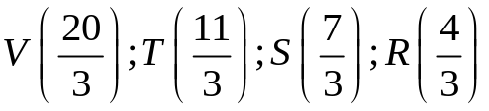

- بالاستعانة بنصف المستقيم المدرج ما يلي :
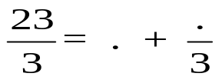 ، 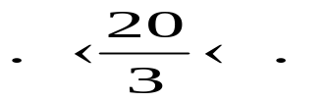

④ علم النقط الآتية في مستوي مزود بمعلم متعامد و متجانس .
⑤ من بين الجداول الاتية حدد جدول التناسبية مع التبرير .
1
2
3

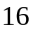 | 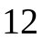 | 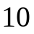 | 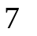 |  | 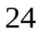 | 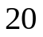 |  |  |  | 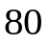 | 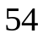 | 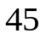 | 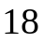
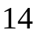 |  |  |  |  | 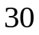 | 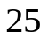 | 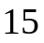 |  |  | 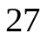 |  |  | 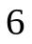

⑥أملا جدول التناسبية الآتي مع كتابة مراحل الحساب.

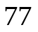 |  | 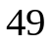 |  | 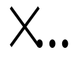  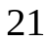

انـتهى

